

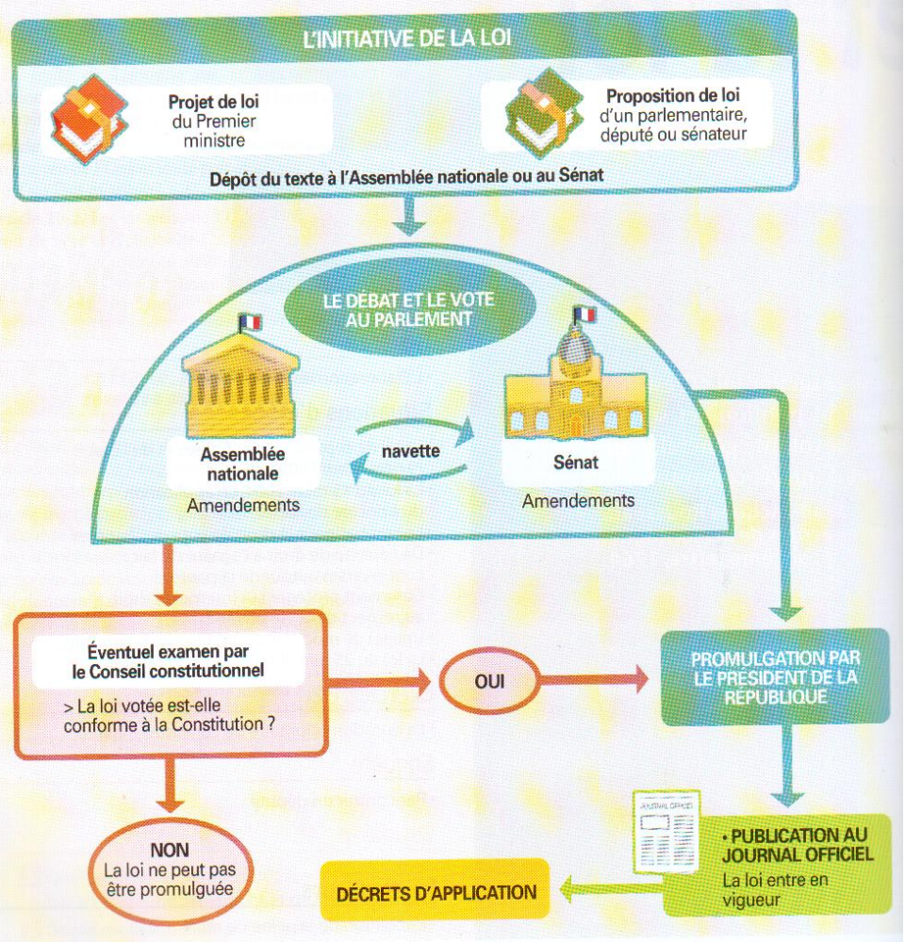

- Qui détient l'initiative des lois ?
- Une loi peut-elle être votée si les deux chambres ne l'ont pas approuvé ?

